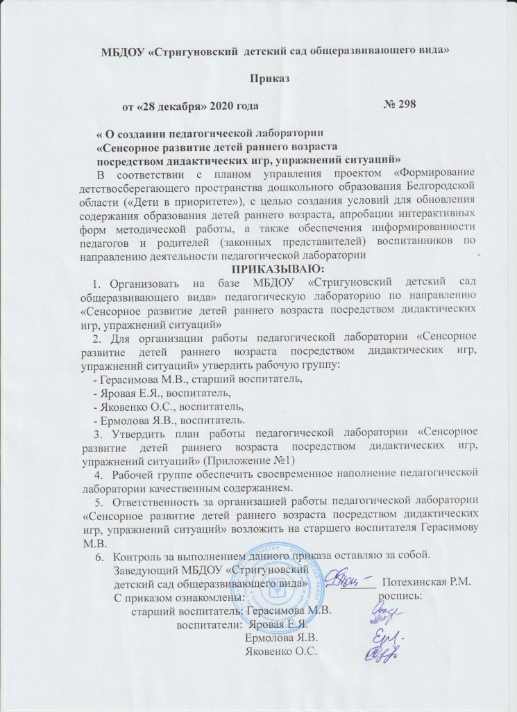

Приложение №1
к приказу МБДОУ
«Стригуновский детский сад
общеразвивающего вида»
№ 298 от 28 декабря 2020 г.

План работы педагогической лаборатории
«Сенсорное развитие детей раннего возраста посредством
дидактических игр, упражнений ситуаций»

№ п/п | Мероприятие | Срок выполнения | Ответственные
 | Разработка структуры виртуального раздела педагогической лаборатории на официальном сайте детского сада | январь | Рабочая группа
 | Разработка баннера педагогической лаборатории | январь | Рабочая группа
 | Подбор практического материала для информационной составляющей виртуальной педагогической лаборатории | январь | Рабочая группа
 | Оформление раздела педагогической лаборатории и размещение баннера на сайте ДОУ | январь | Старший воспитатель
 | Информирование педагогов, родителей (законных представителей) о создании педагогической лаборатории через беседы, стендовую информацию, чаты, социальные группы и т.д. | январь | Рабочая группа
 | Проведение семинара для педагогов ДОУ «Как работать с разделом «Педагогической лаборатории» | январь | Старший воспитатель
 | Разработка и распространение буклета для родителей (законных представителей) по особенностям пользования педагогической лабораторией | январь | Рабочая группа
 | Разработка методических рекомендаций по применению педагогической лаборатории | февраль | Рабочая группа
 | Разработка чек-листа «Создание виртуальной педагогической лаборатории» | февраль | Рабочая группа
 | Пополнение материалами педагогической лаборатории в соответствии с актуальностью и запросами педагогов, родителей | постоянно | Рабочая группа

